 | 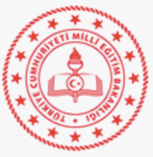 | 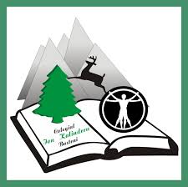 | 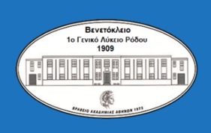 | 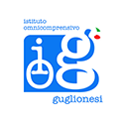
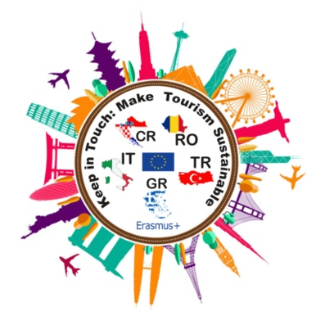

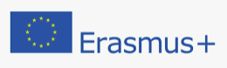
Keep in Touch: Make Tourism Sustainable

Projekt ‘Keep in Touch: Make Tourism Sustainable’ (Budimo u kontaktu: učinimo turizam održivim) proizašao je iz suradnje 5 zemalja (Italija, Grčka, Rumunjska, Turska i Hrvatska) s ciljem da učenicima u turizmu pruže vještine potrebne za stvaranje održive budućnosti turizma u globalnom svijetu.

Pet škola uključenih u ovaj projekt nalaze se u sjedištima prirodnih i kulturnih ljepota, pa je tako održivi turizam savršen način poticanja interesa za budućnost pojedinih područja, kao i za važnost ujedinjene Europe. Partnerske zajednice već ovise o turističkoj industriji za svoja gospodarstva, pa je važno da naši učenici nauče kako turizam može provoditi ciljeve održivog razvoja učeći od jednog i drugog, kao i od učitelja-stručnjaka i lokalnih organizacija posvećenih tome cilju.
Glavni cilj ovog projekta je usredotočiti se na održivo obrazovanje i podizanje svijesti o okolišu i klimatskim promjenama. Osim toga, pomoći će u prevladavanju prepreka i jačanju veza među partnerskim zemljama te na taj način olakšati integraciju i komunikaciju unutar same europske zajednice.

Štoviše, njegovat će osjećaj inicijative i održivosti učenika kao jednog od
ključne kompetencije koje su briga EU-a i UNESCO-a te kako bi formalni i ne-formalni život u okruženju za učenje bio relevantniji za njihov osobni i profesionalni život. Ukratko, cilj projekta je:
1. Uključiti mlade u pozitivnu održivost i kulturne aktivnosti zemlje, steći studente s vještinama za inicijative za podizanje svijesti o održivosti u svijetu turizma, omogućiti pristup tradicijama, promjenama u regiji, zemlji, Europskoj uniji i svijetu;
2. Pružiti raznoliko znanje potrebno za podizanje svijesti o održivosti;
3. Educirati održivost, kreativnost, odgovornost, marljivost, integritet, postizanje objektivnih vrijednosti potrebnih za odgovorno građanstvo;
4. Stručne tečajeve predstavite kao vrijednu alternativu u kojoj mladi ne samo da mogu ostvariti različite kompetencije nego i zaključiti svoje obvezno obrazovanje te stvoriti uvjete za prelazak u radno okruženje.
Partneri iz Italije, Grčke, Rumunjske, Hrvatske i Turske odabrani su iz prethodnih Erasmus+ partnerstava, kao i iz platforme eTwinning, a ciljna skupina su studenti u dobi između 14 i 18 godina.
Aktivnosti će biti raznolike i usmjerene na održivost.
Prvo, svi partneri će koristiti eTwinning kao svoju središnju platformu na kojoj će planirati i organizirati sve aktivnosti, kao i komunicirati i bilježiti sve poduzete korake. Poučavanje/učenje
organizirane aktivnosti tako da će studenti zajedno raditi u multinacionalnim i multidisciplinarnih skupina. Stvaranje jedne skupine, s članovima iz različitih zemalja, kultura, spolova, religija te društvenih i ekonomskih uvjeta, radit će na transnacionalnim temama koristeći eTwinning koristeći perspektivu učenja temeljenu na zadatku koja će stvoriti autentičnu zajednicu prakse, koja uključuje različite strategije i metode s istim ciljem.
Vještine i kompetencije koje studenti steknu bit će korisne u različitim kontekstima u današnje vrijeme te u budućim mobilitetima i iskustvima unutar Europe ili svijeta gdje bi mogli pronaći zaposlenike/poslodavce iz različitih kultura i različitih radnih uvjeta i metoda.
Tijekom projekta bit će pripremljeno nekoliko finalnih proizvoda:
1. E-knjiga i hardcopy stvarajući skup istraživanja koje su studenti radili tijekom cijelog projekta. Uključivat će najbolje lokalne, regionalne i nacionalne održive turističke prakse;
2. Reklame/reklame/brošure o: lokalnim/ regionalnim/ nacionalnim održivim žarištima i situaciji održivosti turizma u svakoj zemlji;
3. Održivi turistički e-rječnik na jezicima partnera.
U edukativne svrhe svi materijali će biti besplatni i otvoreni za sve. Kao rezultat toga, ovo partnerstvo ne samo da će pomoći našim učenicima da razviju govorne vještine na stranim jezicima i izgrade svoje europsko državljanstvo, već će povećati i njihove buduće mogućnosti socijalne uključenosti.
Uključeni nastavnici dobit će priliku razvijati svoje jezične vještine i učiti iz nastavnih praksi vezanih uz njihove predmete u partnerskim zemljama, kako uključiti inovativne digitalne i IKT nastavne alate u svoje prakse i vrijednost učenja temeljenog na zadacima i društveno-konstruktivnih metoda poučavanja.
Štoviše, partnerske zajednice bit će bolje educirane i informirane o održivosti i industriji održivog turizma.

